УПРАВЛЕНИЕ ГРАЖДАНСКОЙ ЗАЩИТЫ
АМУРСКОГО МУНИЦИПАЛЬНОГО РАЙОНА


ПРЕСС-РЕЛИЗ
№ 33
А

«23» августа 2021 г. г. Амурск

По состоянию на 23 августа уровень воды на р. Амур у г. Хабаровска на 08.00 составил 606 см, спад на 1 см за сутки. Затоплены поймы рек Амур от г. Хабаровска до устья, Амгунь, Кур, Тунгуска, на глубину 0,1-3,6 м. Уровни воды категории опасного явления отмечаются на участке г. Хабаровск – с. Троицкое.
На территории Амурского муниципального района на 08 ч 00 мин 23 августа 2021 г. высота подъема уровня воды составляет:
Наименование  водного источника | Высота подъема уровня воды,  см | Высота подъема (спада)  уровня воды за сутки,  см
р. Амур | 534 | +14
оз. Болонь | 516 | +13
оз. Омми | 534 | +14
На территории Амурского муниципального района: затоплена 1 межмуниципальная автомобильная дорога «Амурск – Омми» общей протяженностью 9 км на глубину 105 см., затоплена 1 муниципальная автомобильная дорога «Амурск – СНТ «Энергетик-2» общей протяженностью 1,6 км на глубину до 115 см. Подтоплены 4 дачных участка СНТ «Урожайное», насосная станция СНТ «Новое», в с. Ачан автомобильная дорога по ул. Зеленая протяженностью 3 м на глубину 50 см, в с. Джуен автомобильная дорога по ул. Набережная на двух участках протяженностью 700 м и 1,5 м на глубину 60 см.
С 14 августа закрыто движение для всех видов автотранспорта на автодороге «Амурск - Омми».
Уважаемые граждане города и района!
Для предотвращения возникновения чрезвычайных ситуаций
рекомендуем соблюдать правила безопасности при паводках и наводнениях!
Дачникам в период прохождения паводка покинуть свои участки
и не подвергать жизнь опасности.
Туристам, рыбакам, охотникам следует в период прохождения паводка
воздержаться от выезда на реки, сплавы, в труднодоступную местность.
В случае возникновения чрезвычайной ситуации необходимо звонить
на единый номер вызова экстренных служб «112».
ПОМНИТЕ: ПРАВИЛЬНЫЕ И ГРАМОТНЫЕ ДЕЙСТВИЯ ПОМОГУТ ВАМ СОХРАНИТЬ ЖИЗНЬ, ЗДОРОВЬЕ И ИМУЩЕСТВО!
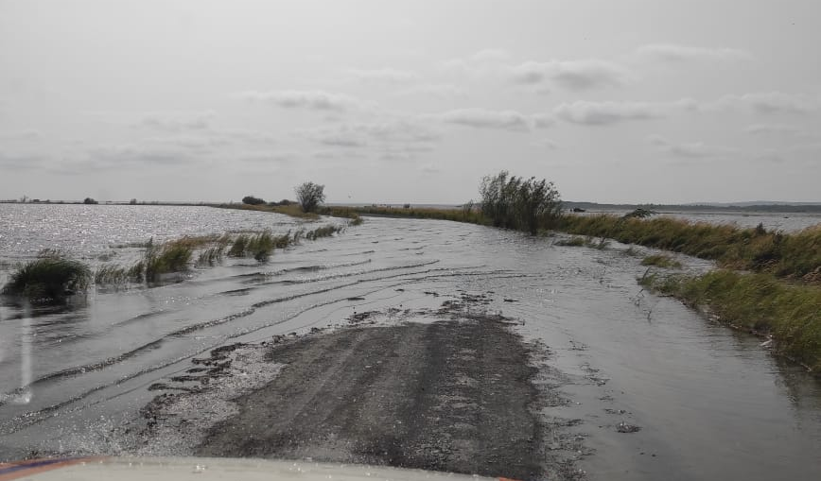

Пресс – центр «Служба спасения 112»

